
PERANCANGAN FITUR BOOKING ONLINE PADA WEBSITE E-BPHTB DI BADAN PENGELOLAAN PENDAPATAN DAERAH KABUPATEN BOGOR
TEKNOLOGI REKAYASA PERANGKAT LUNAK
SEKOLAH VOKASI
INSTITUT PERTANIAN BOGOR
BOGOR
2024
MUHAMMAD FARRAS SYAUQI MUHARAM

PERNYATAAN MENGENAI LAPORAN PROYEK AKHIR DAN SUMBER INFORMASI SERTA PELIMPAHAN HAK CIPTA

Dengan ini saya menyatakan bahwa Laporan Proyek Akhir dengan judul “Perancangan Fitur Booking Online Pada Website E-BPHTB Di Badan Pengelolaan Pendapatan Daerah Kabupaten Bogor” adalah karya saya dengan arahan dari dosen pembimbing dan belum diajukan dalam bentuk apa pun kepada perguruan tinggi mana pun. Sumber informasi yang berasal atau dikutip dari karya yang diterbitkan maupun tidak diterbitkan dari penulis lain telah disebutkan dalam teks dan dicantumkan dalam Daftar Pustaka di bagian akhir Laporan Proyek Akhir ini.
Dengan ini saya melimpahkan hak cipta dari karya tulis saya kepada Institut Pertanian Bogor.

Bogor, Januari 2025

Muhammad Farras Syauqi Muharam
J0303211114

© Hak Cipta milik IPB, tahun 2025
Hak Cipta dilindungi Undang-Undang

Dilarang mengutip sebagian atau seluruh karya tulis ini tanpa mencantumkan atau menyebutkan sumbernya. Pengutipan hanya untuk kepentingan pendidikan, penelitian, penulisan karya ilmiah, penyusunan laporan, penulisan kritik, atau tinjauan suatu masalah, dan pengutipan tersebut tidak merugikan kepentingan IPB. Dilarang mengumumkan dan memperbanyak sebagian atau seluruh karya tulis ini dalam bentuk apa pun tanpa izin IPB.

proposal Proyek Akhir
sebagai salah satu syarat untuk melaksanakan penelitian
Sarjana Terapan pada
Program Studi Teknologi Rekayasa Perangkat Lunak
MUHAMMAD FARRAS SYAUQI MUHARAM
TEKNOLOGI REKAYASA PERANGKAT LUNAK
SEKOLAH VOKASI
INSTITUT PERTANIAN BOGOR
BOGOR
2024
PERANCANGAN CEK STATUS DOKUMEN PADA WEBSITE
E-BPHTB DI BADAN PENGELOLAAN PENDAPATAN DAERAH KABUPATEN BOGOR
Judul Proyek Akhir : Perancangan Cek Status Dokumen Pada Website E-BPHTB
di Badan Pengelolaan Pendapatan Daerah Kabupaten Bogor
Nama : Muhammad Farras Syauqi Muharam
NIM : J0303211114

Disetujui oleh
Pembimbing:  Firman Ardiansyah, S.Kom.,M.Si. | __________________

Diketahui oleh

Ketua Program Studi:  Dr. Medhanita Dewi Renanti, S.Kom., M.Kom.  NIP 201807198305122001 | __________________

DAFTAR ISI
DAFTAR TABEL vi
I PENDAHULUAN 1
1.1 Latar Belakang 1
1.2 Rumusan Masalah 1
1.3 Tujuan 2
1.4 Manfaat 2
II TINJAUAN PUSTAKA 3
2.1 Elektronik BPHTB 3
2.2 Metode Prototype 3
2.3 Website 3
2.4 Javascript 3
2.5 MySQL 3
III METODE 5
3.1 Lokasi dan Waktu 5
3.2 Teknik Pengumpulan Data dan Analisis Data 5
3.3 Prosedur Kerja 5
DAFTAR PUSTAKA 11
LAMPIRAN 12

DAFTAR TABEL
1 Daftar Perangkat Lunak yang digunakan 6
2 Daftar Perangkat Keras yang digunakan 7

PENDAHULUAN
  - Latar Belakang
Perkembangan teknologi informasi telah mendorong transformasi digital di berbagai sektor pemerintahan, termasuk dalam bidang pelayanan pajak daerah. Salah satu bentuk transformasi tersebut adalah implementasi sistem Elektronik Bea Perolehan Hak atas Tanah dan Bangunan (E-BPHTB) yang diterapkan oleh Badan Pengelolaan Pendapatan Daerah (BAPPENDA) Kabupaten Bogor. Sistem ini berfungsi sebagai sarana digital untuk memproses, mencatat, dan memverifikasi dokumen pajak BPHTB secara daring. Namun, berdasarkan hasil observasi di lapangan, proses pelayanan masih menghadapi kendala dalam penjadwalan pemeriksaan dokumen yang menimbulkan antrian dan waktu tunggu yang cukup lama.
Fitur booking online menjadi solusi potensial untuk mengatasi permasalahan tersebut, dengan memberikan kemudahan kepada wajib pajak dalam melakukan pemesanan jadwal pemeriksaan dokumen tanpa harus datang langsung ke kantor. Menurut Sari (2022), digitalisasi proses administrasi publik mampu meningkatkan efisiensi pelayanan hingga 40% dengan mengurangi ketergantungan terhadap interaksi manual. Selain itu, Pressman (2010) menjelaskan bahwa penerapan metode prototyping dalam rekayasa perangkat lunak memungkinkan pengembang menyesuaikan sistem secara cepat berdasarkan kebutuhan pengguna, sehingga hasil akhir lebih sesuai dengan ekspektasi fungsional.
Dari simulasi internal yang dilakukan penulis, penerapan fitur booking online pada website E-BPHTB terbukti mampu memangkas waktu pelayanan dari rata-rata 50 menit per berkas menjadi sekitar 10–25 menit. Hal ini menunjukkan adanya peningkatan efisiensi signifikan dalam proses pelayanan publik. Menurut Mardiasmo (2016), efisiensi dan transparansi merupakan dua prinsip utama dalam manajemen keuangan daerah yang harus dijaga agar pelayanan publik dapat berjalan optimal dan akuntabel. Oleh karena itu, penelitian ini berfokus pada perancangan dan pengembangan fitur booking online pada website E-BPHTB sebagai langkah untuk mendukung digitalisasi layanan pajak daerah di Kabupaten Bogor.
  - Rumusan Masalah
Berdasarkan latar belakang yang telah dipaparkan, rumusan masalah dalam penelitian ini adalah sebagai berikut:
- Bagaimana penerapan fitur booking online pada website E-BPHTB di Badan Pengelolaan Pendapatan Daerah Kabupaten Bogor?
- Bagaimana tingkat efektivitas fitur booking online dalam meningkatkan efisiensi proses pelayanan pajak daerah?
  - Tujuan
- Mengembangkan dan mengimplementasikan fitur booking online pada website E-BPHTB di Badan Pengelolaan Pendapatan Daerah Kabupaten Bogor.
- Menganalisis tingkat efektivitas fitur booking online dalam meningkatkan efisiensi waktu dan akurasi pelayanan pajak daerah.
  - Manfaat
Adapun manfaat dari penelitian ini adalah sebagai berikut:
- Bagi BAPPENDA Kabupaten Bogor: membantu mengurangi kepadatan antrian di loket serta mempermudah pengelolaan jadwal layanan.
- Bagi masyarakat/PPAT: memberikan kemudahan dalam memesan jadwal layanan tanpa harus menunggu antrian panjang secara manual.
- Bagi akademik/penelitian: menjadi referensi dalam implementasi e-government berbasis layanan digital, khususnya dalam penerapan fitur booking online.

TINJAUAN PUSTAKA
  - Elektronik BPHTB
Elektronik Bea Perolehan Hak atas Tanah dan Bangunan (E-BPHTB) merupakan sistem berbasis web yang digunakan untuk memfasilitasi proses administrasi pajak daerah secara digital, meliputi pendaftaran, pemeriksaan, dan pelaporan transaksi BPHTB. Menurut Mardiasmo (2016), penerapan sistem elektronik dalam pelayanan publik berperan penting dalam meningkatkan efisiensi, transparansi, dan akuntabilitas pengelolaan keuangan daerah. Hasil penelitian Sari (2022) menunjukkan bahwa digitalisasi sistem pelayanan pajak dapat mempercepat proses administrasi hingga 40% dibandingkan metode manual. Dengan demikian, E-BPHTB menjadi salah satu wujud inovasi pemerintah daerah dalam mendukung modernisasi sistem perpajakan berbasis teknologi informasi.
  - Metode Prototype
Metode prototyping merupakan pendekatan iteratif dalam rekayasa perangkat lunak yang menitikberatkan pada pengembangan model awal untuk diuji oleh pengguna sebelum sistem akhir dibuat. Menurut Pressman (2010), metode ini efektif digunakan ketika kebutuhan pengguna belum terdefinisi secara lengkap karena memungkinkan pengembang melakukan perbaikan berulang berdasarkan umpan balik pengguna. Pendekatan ini juga dinilai efisien dalam pengembangan antarmuka pengguna dan sistem berbasis web karena hasil visual dapat segera divalidasi. Dewi dan Prasetyo (2023) menambahkan bahwa prototyping membantu mengurangi risiko kesalahan desain sejak tahap awal dan meningkatkan keterlibatan pengguna selama proses pengembangan.
  - Booking Online
Fitur booking online adalah komponen digital yang memungkinkan pengguna melakukan pemesanan layanan secara daring berdasarkan jadwal yang tersedia tanpa perlu hadir langsung di lokasi. Menurut Pratama (2021), penerapan sistem booking online dalam layanan publik mampu meningkatkan kepuasan pengguna karena mengurangi waktu tunggu dan memperjelas antrian layanan. Dalam konteks pemerintahan daerah, fitur ini juga mendukung konsep smart government dengan memberikan kemudahan akses dan efisiensi pelayanan. Penelitian oleh Fitriani dan Hidayat (2022) menunjukkan bahwa sistem online reservation dapat mengoptimalkan waktu pelayanan hingga 60% serta meminimalisasi interaksi tatap muka yang tidak perlu.
  - Website Development
Website merupakan media interaktif berbasis jaringan yang memungkinkan pertukaran informasi antara pengguna dan sistem melalui browser. Menurut Nugroho (2019), pengembangan website modern umumnya menggunakan teknologi seperti HTML, CSS, dan JavaScript untuk tampilan antarmuka, serta Node.js dan Express.js untuk logika server dan integrasi data. Selain itu, PostgreSQL digunakan sebagai basis data relasional yang mendukung skalabilitas dan keamanan sistem. Dalam penelitian Setiawan (2020), penggunaan kombinasi teknologi tersebut terbukti mempercepat proses pengembangan dan memudahkan integrasi dengan layanan cloud seperti Railway.
  - UI/UX Tools
Desain antarmuka pengguna (UI) dan pengalaman pengguna (UX) merupakan elemen penting dalam pengembangan sistem berbasis web. Menurut Nielsen (2012), prinsip utama desain UI/UX adalah kemudahan penggunaan, kejelasan navigasi, dan kesesuaian sistem dengan kebutuhan pengguna. Dalam proses perancangan, Figma digunakan untuk membuat wireframe dan prototype visual secara kolaboratif antara desainer dan pengembang. Selain itu, dbdiagram digunakan untuk merancang skema basis data, sementara Railway dimanfaatkan untuk proses deployment sistem. Integrasi alat bantu tersebut memungkinkan pengembang bekerja secara efisien dan menghasilkan sistem yang konsisten dari tahap desain hingga implementasi.

METODE
  - Lokasi dan Waktu
Penelitian ini dilaksanakan di Badan Pengelolaan Pendapatan Daerah (BAPPENDA) Kabupaten Bogor, beralamat di Jl. Tegar Beriman, Cibinong, Kabupaten Bogor, Jawa Barat. Penelitian dilakukan selama masa Praktik Kerja Lapangan (PKL) yang berlangsung dari 22 Juli 2024 hingga 20 Desember 2024, di Bidang Perencanaan dan Pengembangan Pendapatan Daerah, Sub-bidang Pengelolaan Sistem Informasi (PSI). Setelah kegiatan PKL berakhir, tahap pengembangan, penyempurnaan, dan pengujian sistem dilanjutkan kembali di kantor BAPPENDA Kabupaten Bogor hingga bulan Juli 2025, sebelum tahap finalisasi laporan dan evaluasi dilakukan di Sekolah Vokasi IPB University.

Penelitian dilakukan di Sekolah Vokasi IPB University, Jl. Kumbang No.14, Kelurahan Babakan, Kecamatan Bogor Tengah, Kota Bogor, Jawa Barat 16128. Setelah ini di lanjut ke bappenda

  - Teknik Pengumpulan Data dan Analisis Data
Teknik pengumpulan data yang dilakukan pada penelitian ini menggunakan metode wawancara serta observasi.
  - Wawancara
Wawancara dilakukan dengan pengelola sistem informasi (PSI) dan pegawai bagian loket BAPPENDA untuk memahami kebutuhan fungsional fitur booking online, kendala dalam proses pelayanan, serta harapan pengguna terhadap sistem baru. Menurut Fauzi (2019), wawancara terstruktur efektif untuk menggali kebutuhan teknis dan mendefinisikan masalah dalam sistem berbasis teknologi informasi.
  - Observasi
Observasi dilakukan dengan mengamati langsung proses pengelolaan pelayanan BPHTB, khususnya pada bagian penjadwalan pemeriksaan berkas wajib pajak. Menurut Hendrawan (2020), observasi langsung memberikan pemahaman mendalam terhadap alur kerja dan memungkinkan peneliti mengidentifikasi titik-titik inefisiensi yang dapat diotomatisasi melalui sistem digital. Hasil observasi digunakan untuk menyusun rancangan alur fitur booking online agar sesuai dengan kondisi operasional di lapangan.
  - Prosedur Kerja
Penelitian ini menggunakan pendekatan pengembangan berbasis metode prototyping. Metode ini dipilih karena bersifat iteratif dan fleksibel, memungkinkan pengguna memberikan umpan balik langsung pada setiap tahap pengembangan sistem. Menurut Sommerville (2015), prototyping efektif diterapkan dalam pengembangan perangkat lunak yang menitikberatkan pada antarmuka pengguna (user interface) dan interaksi langsung dengan sistem.
Tahapan metode prototyping dalam penelitian ini adalah sebagai berikut:
- Communication – Pengumpulan kebutuhan melalui wawancara dan observasi.
- Quick Plan – Perencanaan cepat untuk menetapkan lingkup, prioritas fungsionalitas, dan jadwal pengembangan.
- Quick Design – Pembuatan desain awal (wireframe) dari fitur cek status dokumen.
- Prototype Construction – Pembangunan prototipe fitur cek status dokumen.
- Delivery and Feedback – Pengujian prototipe dan perbaikan berdasarkan umpan balik dari pengguna, dengan iterasi sebanyak 3 (tiga) kali pengulangan.

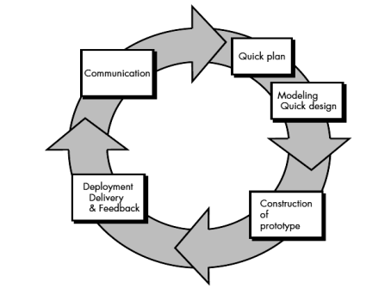
Gambar 1 Proses tahapan metode prototype

    - Communication
Pengembang sistem melakukan diskusi dengan pengelola sistem informasi (PSI) dan pegawai loket untuk mengidentifikasi kebutuhan fungsional fitur booking online, memahami alur pelayanan yang berjalan saat ini, serta menentukan bagian proses yang dapat diotomatisasi. Wawancara dan observasi dilakukan untuk menggali kendala teknis dan kebutuhan pengguna dalam proses penjadwalan kunjungan.
Analisis kebutuhan ini bertujuan untuk menentukan spesifikasi perangkat lunak pada fitur booking online yang akan dikembangkan di website E-BPHTB. Proses komunikasi menghasilkan data kebutuhan pengguna, seperti informasi yang harus diinput (nama, instansi, tanggal, dan jam kunjungan), kebutuhan validasi slot waktu, serta mekanisme konfirmasi bagi pengguna dan admin.

    - Quick Plan
Pada tahap ini, pengembang membuat rencana cepat mengenai lingkup pengembangan fitur booking online. Fokus pengembangan diarahkan pada pembuatan halaman reservasi daring yang terhubung dengan database, serta sistem pengelolaan jadwal bagi admin.
Rencana kerja mencakup:
- Menetapkan lingkup fitur booking (pengisian data pengguna, pemilihan waktu kunjungan, dan validasi slot).
- Menentukan fungsionalitas utama prototipe seperti formulir reservasi, daftar antrian, dan notifikasi status booking.
- Menyusun jadwal pengembangan yang mencakup desain wireframe, pembuatan prototipe, dan pengujian oleh pengguna.
Rencana ini dibuat untuk memastikan pengembangan sistem berjalan sesuai kebutuhan dan waktu yang ditetapkan (Ariyanto, 2021).

Tabel 1 Kebutuhan Fungsional
No | Fitur | Deskripsi Singkat | Aktor/Pengguna | Status
1 | Login | Setiap pengguna wajib login menggunakan akun terdaftar untuk mengakses sistem. | Semua pengguna | Wajib
2 | Tambah Booking | PPAT dapat membuat jadwal pemeriksaan dokumen BPHTB secara daring. | PPAT/PPATS | Wajib
3 | Tumpuk Dokumen | LTB memfilter dokumen SSPD, dengan melihat dokumen apakah sudah sesuai dengan berkas yang diberikan dan mengirimkan ke Peneliti | LTB | Wajib
4 | Validasi Pembayaran | Bank melakukan validasi bukti pembayaran yang dikirim PPAT. | Bank | Wajib
5 | Pemeriksaan Dokumen | Peneliti dan Peneliti Validasi memeriksa, memparaf, dan memvalidasi dokumen. | Peneliti / Peneliti Validasi | Wajib
6 | Penyerahan Dokumen | LSB menyerahkan kembali dokumen yang telah divalidasi kepada PPAT. | LSB | Wajib

Berdasarkan hasil analisis kebutuhan, sistem Booking Online E-BPHTB memiliki enam fitur utama yang melibatkan tujuh aktor, yaitu Admin, PPAT/PPATS, LTB (Loket Terima Berkas), Peneliti, Peneliti Validasi, LSB (Loket Serah Berkas), dan Bank.

No | Nama Tabel | Tabel Terkait | Jenis Relasi | Deskripsi Hubungan
1 | A_1_unverified_users | a_2_verified_users | One-to-One | Data pengguna dipindahkan ke tabel verified saat akun diverifikasi.
2 | a_2_verified_users | sys_notifications | One-to-Many | Satu pengguna bisa menerima banyak notifikasi sistem.
3 | pat_1_bookingsspd | pat_2_bphtb_perhitungan, pat_4_objek_pajak, pat_5_penghitungan_njop, pat_6_sign, pat_7_validasi_surat, pat_8_validasi_tambahan | One-to-Many | Tabel utama menyimpan data inti booking dan terhubung ke data perhitungan, objek pajak, dan validasi.
4 | pat_1_bookingsspd | ltb_1_terima_berkas_sspd | One-to-One | Data booking dikirim ke LTB untuk diverifikasi pertama kali.
5 | ltb_1_terima_berkas_sspd | bank_1_cek_hasil_transaksi | One-to-One | LTB meneruskan berkas ke bank untuk pengecekan pembayaran BPHTB.
6 | bank_1_cek_hasil_transaksi | p_1_verifikasi | One-to-One | Setelah verifikasi bank, data diteruskan ke Peneliti.
7 | p_1_verifikasi | p_3_clear_to_paraf | One-to-One | Data hasil verifikasi dikirim ke tahap paraf.
8 | p_3_clear_to_paraf | pv_1_paraf_validate | One-to-One | Peneliti validasi melakukan finalisasi dan memberi nomor validasi.
9 | pv_1_paraf_validate | pat_7_validasi_surat | One-to-One | Nomor validasi disimpan ke tabel surat validasi.
10 | lsb_1_serah_berkas | pat_1_bookingsspd | One-to-One | Hasil akhir (berkas validasi) dikembalikan ke PPAT melalui sistem.

    - Quick Design
Pengembang membuat desain awal (wireframe dan mockup) dari fitur booking online. Desain ini meliputi tampilan halaman formulir pemesanan, daftar jadwal yang telah terisi, serta panel admin untuk memantau dan mengatur kuota kunjungan.
Menurut Dewi dan Prasetyo (2023), pembuatan desain awal membantu pengguna memahami rancangan sistem secara visual sebelum implementasi dilakukan. Desain awal ini kemudian digunakan untuk validasi kebutuhan pengguna dan menjadi acuan pembangunan prototipe.

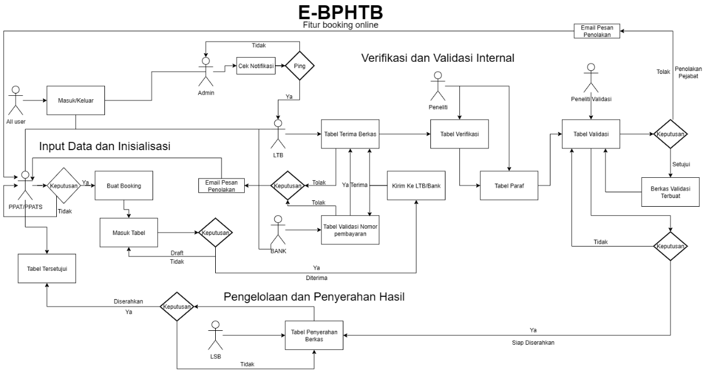

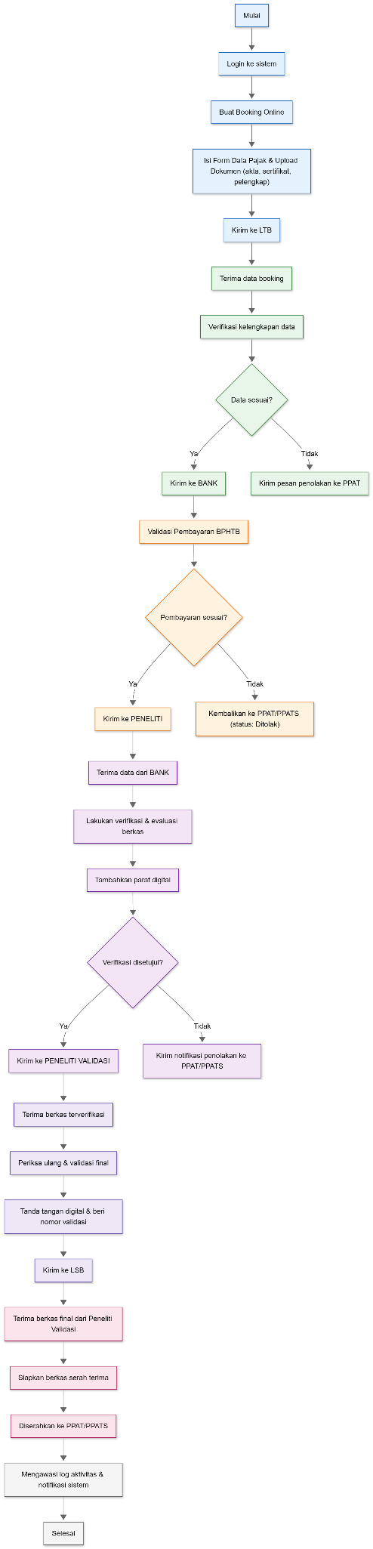
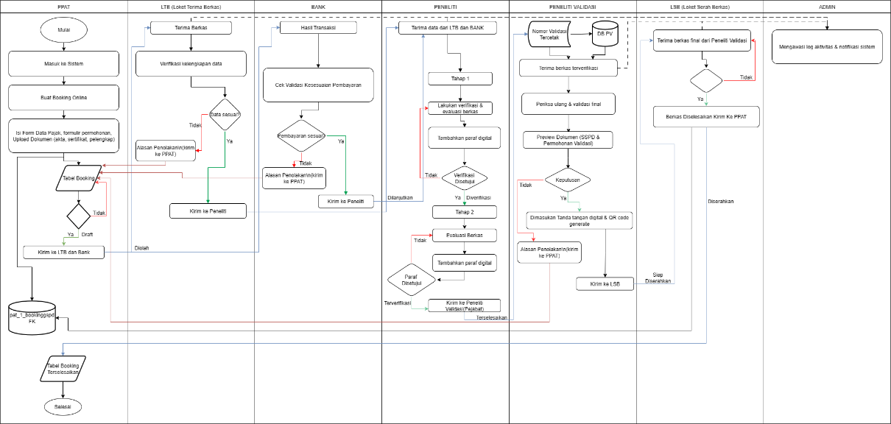

    - Prototype Construction
Pada tahap ini, pengembang membangun prototipe awal fitur booking online menggunakan Node.js dan Express.js untuk backend serta Vite.js, HTML, CSS, dan JavaScript untuk frontend. Prototipe ini mengintegrasikan sistem form input pengguna dengan database PostgreSQL, sehingga setiap reservasi tersimpan otomatis dan dapat dikelola oleh admin.
Tahap ini juga mengimplementasikan logika validasi waktu, pembatasan kapasitas per hari, serta tampilan daftar booking yang dapat disaring berdasarkan tanggal. Menurut Hanafi et al. (2020), integrasi antara frontend dan backend dalam prototipe sangat penting untuk menguji alur kerja sistem secara menyeluruh.
    - Delivery And Feedback
- Tahap ini melibatkan proses uji coba dan evaluasi prototipe oleh pengguna (administrator dan pegawai loket). Evaluasi dilakukan untuk menilai fungsionalitas utama, kemudahan penggunaan, dan keakuratan data reservasi.
Proses iterasi dilakukan sebanyak tiga kali:
- Iterasi 1: Pengujian dasar untuk memastikan form input dan penyimpanan data booking berjalan.
- Iterasi 2: Penambahan fitur validasi slot waktu dan pengelolaan data booking oleh admin.
- Iterasi 3: Penyempurnaan tampilan UI/UX dan peningkatan performa sistem berdasarkan umpan balik pengguna.
- Setiap iterasi mengikuti siklus Design–Evaluate–Refine (Pressman, 2014), sehingga sistem dapat dikembangkan sesuai dengan kebutuhan operasional BAPPENDA Kabupaten Bogor.
    - Analisis Hasil
Analisis hasil menunjukkan bahwa pengembangan fitur booking online berhasil dilakukan sesuai tahapan metode prototyping.
- Tahap komunikasi menghasilkan identifikasi kebutuhan pengguna, termasuk struktur data reservasi dan validasi waktu.
- Tahap perencanaan memastikan lingkup sistem mencakup kebutuhan utama pengguna dan admin.
- Tahap desain menghasilkan wireframe yang menggambarkan antarmuka pengguna dengan baik.
- Tahap konstruksi menghasilkan sistem yang berfungsi untuk mencatat, menampilkan, dan mengelola data booking.
- Tahap delivery and feedback memperlihatkan adanya peningkatan signifikan dalam kemudahan penggunaan serta efisiensi pengelolaan antrian pelayanan.
Hasil evaluasi menunjukkan bahwa fitur ini dapat mendukung efisiensi pelayanan E-BPHTB, mengurangi antrean di loket, dan memberikan kemudahan bagi masyarakat untuk melakukan reservasi waktu kunjungan secara daring.

DAFTAR TEKNOLOGI YANG DIGUNAKAN
Dalam pengembangan fitur Booking Online pada Website E-BPHTB di Badan Pengelolaan Pendapatan Daerah Kabupaten Bogor, digunakan beberapa perangkat lunak dan alat bantu sebagai berikut:

Nama | Keterangan
Device | Laptop Lenovo IdeaPad Gaming 3
OS | Windows 11 Home
Processor | AMD Ryzen™ 5 5600H (6 Cores, 12 Threads, hingga 4.2 GHz)Cache, up to 2.7 GHz, 4 cores)
GPU | AMD Radeon™ Graphics (Integrated) + NVIDIA GeForce GTX/RTX (opsional tergantung varian)
RAM | 8 GB DDR4 (dapat ditingkatkan hingga 16 GB)
Storage | 512 GB SSD NVMe M.2

Tabel 3 Daftar Teknologi yang digunakan
Komponen | Teknologi yang Digunakan | Fungsi
Frontend | Vite.js, HTML, CSS, JavaScript | Membangun antarmuka pengguna yang responsif dan interaktif.
Backend | Node.js, Express.js | Mengelola logika sistem dan komunikasi antara frontend dengan database.
Database | PostgreSQL | Menyimpan data pengguna, jadwal, dan riwayat reservasi.
Data Format | JSON | Format pertukaran data antara frontend dan backend.
Desain UI/UX | Figma | Membuat desain tampilan dan prototype sistem.
Editor & Tools | Visual Studio Code, dbdiagram.io, Railway | Pengembangan kode, perancangan basis data, dan deployment sistem.
Tabel 1 Daftar Perangkat Lunak yang digunakan
Komponen | Alat Teknologi | Keterangan
Frontend | HTML | HTML merupakan standar bahasa markup yang digunakan untuk menyusun struktur dan konten dasar sebuah halaman web.
 | CSS | Cascading Style Sheets (CSS) adalah bahasa desain yang digunakan untuk memisahkan konten dari tampilan visual halaman web.
Komponen | Alat Teknologi | Keterangan
 | Javascript | JavaScript adalah bahasa pemrograman berbasis objek dan berbasis event-driven yang digunakan untuk pengembangan aplikasi web dinamis dan interaktif. JavaScript memungkinkan manipulasi langsung terhadap DOM (Document Object Model), serta integrasi dengan API untuk memperkaya pengalaman pengguna dengan interaktivitas yang responsif dan real-time.
 | Vite.js | Digunakan untuk membangun antarmuka pengguna yang interaktif, responsif, dan cepat melalui proses bundling modern dari Vite.js.
Backend | Node.js | Node.js merupakan lingkungan runtime berbasis JavaScript yang memungkinkan eksekusi kode JavaScript di sisi server. Node.js berperan sebagai pondasi utama untuk menjalankan logika backend, menangani request dan response dari klien, serta mengelola koneksi dengan database secara efisien melalui arsitektur non-blocking dan event-driven.
 | Express.js | Menyediakan logika server, mengatur rute API, dan mengelola komunikasi antara frontend dan database secara efisien menggunakan arsitektur berbasis JavaScript.
Database | PostgreSQL | Sistem manajemen basis data relasional yang digunakan untuk menyimpan data pengguna, jadwal, dan riwayat booking dengan dukungan keamanan dan skalabilitas tinggi.
Data Format | JSON | Format pertukaran data ringan dan mudah dibaca manusia yang digunakan untuk komunikasi antara frontend dan backend.
Desain UI/UX | Figma | Alat desain kolaboratif untuk membuat wireframe, prototype, dan rancangan antarmuka pengguna agar pengalaman penggunaan sistem lebih optimal.
Editor & Tools | Visual Studio Code | Visual Studio Code digunakan untuk pengembangan dan pengujian kode
 | dbdiagram.io | dbdiagram.io untuk perancangan struktur basis data
 | Railway | Railway sebagai platform cloud deployment untuk publikasi sistem

Teknologi tersebut dipilih karena memiliki dukungan ekosistem yang luas, performa yang baik, serta sesuai untuk pengembangan aplikasi web berbasis JavaScript full stack yang efisien dan mudah dikembangkan secara berkelanjutan.

HASIL DAN PEMBAHASAN
  - Hasil
Penelitian ini menghasilkan sebuah fitur booking online yang terintegrasi pada website E-BPHTB di Badan Pengelolaan Pendapatan Daerah (BAPPENDA) Kabupaten Bogor. Fitur ini memungkinkan pengguna, seperti masyarakat atau Pejabat Pembuat Akta Tanah (PPAT), untuk melakukan pemesanan jadwal pelayanan secara daring tanpa harus datang langsung ke kantor.
Pengembangan sistem dilakukan menggunakan teknologi Node.js dan Express.js pada sisi backend, Vite.js, HTML, CSS, dan JavaScript pada sisi frontend, serta PostgreSQL sebagai sistem basis data. Desain antarmuka pengguna dibuat dengan Figma, sementara proses deployment dan uji coba sistem dilakukan menggunakan Railway.
Hasil implementasi fitur meliputi:
- Halaman Form Booking Online — pengguna dapat mengisi data seperti nama, nomor identitas, instansi/PPAT, tanggal dan waktu kunjungan yang diinginkan.
- Validasi Data Input — sistem melakukan pengecekan terhadap data pengguna dan ketersediaan slot waktu secara otomatis.
- Manajemen Jadwal Admin — administrator dapat melihat daftar reservasi, menyetujui atau menolak permintaan booking, serta mengelola kapasitas waktu pelayanan setiap hari.
- Notifikasi dan Riwayat Booking — pengguna dapat melihat status pemesanan dan riwayat kunjungan sebelumnya.
Setelah pengujian internal dilakukan sebanyak tiga kali iterasi, sistem berhasil berjalan dengan baik dan memenuhi kebutuhan dasar yang diidentifikasi pada tahap komunikasi.
  - Pembahasan
Hasil pengembangan menunjukkan bahwa penerapan fitur booking online pada sistem E-BPHTB mampu meningkatkan efisiensi pelayanan publik, khususnya dalam pengaturan antrian dan waktu kunjungan. Berdasarkan umpan balik dari pegawai BAPPENDA dan pengguna uji coba, sistem ini membantu mengurangi penumpukan wajib pajak di loket serta mempercepat proses pelayanan.

Fitur booking online juga memberikan kemudahan bagi petugas dalam mengatur jadwal pelayanan secara terstruktur. Administrator dapat menyesuaikan kapasitas kunjungan harian berdasarkan beban kerja atau jumlah pegawai yang bertugas. Hal ini sejalan dengan penelitian Dewi dan Prasetyo (2023) yang menyatakan bahwa digitalisasi berbasis sistem reservasi daring mampu meningkatkan efisiensi waktu dan produktivitas pegawai.
Dari sisi teknis, penggunaan Node.js dan Express.js terbukti efisien untuk membangun sistem dengan komunikasi asinkron antara frontend dan backend. Integrasi dengan PostgreSQL memudahkan pengelolaan data reservasi secara real-time. Implementasi antarmuka berbasis Vite.js menghasilkan tampilan yang responsif dan ringan, sehingga mempercepat waktu akses pengguna.
Secara keseluruhan, hasil pengembangan ini mendukung penerapan e-government di BAPPENDA Kabupaten Bogor, khususnya dalam aspek pelayanan publik berbasis digital. Sistem yang dirancang dapat dikembangkan lebih lanjut dengan menambahkan fitur notifikasi otomatis melalui email atau WhatsApp, integrasi autentikasi pengguna, serta analisis data kunjungan untuk mendukung pengambilan keputusan di masa depan.

Berdasarkan hasil penelitian dan pengujian yang telah dilakukan, dapat disimpulkan bahwa:
- Fitur booking online pada website E-BPHTB berhasil dikembangkan menggunakan metode prototyping dengan teknologi Node.js, Express.js, Vite.js, HTML, CSS, JavaScript, dan PostgreSQL. Sistem ini memungkinkan proses pemesanan jadwal pelayanan dilakukan secara daring, mulai dari input data pengguna hingga validasi oleh admin.
- Berdasarkan hasil simulasi dan uji coba internal, penerapan fitur booking online mampu meningkatkan efisiensi waktu pelayanan dari rata-rata 50 menit per berkas menjadi 10–25 menit. Hal ini menunjukkan peningkatan efektivitas sistem dalam mengatur antrian, mengurangi waktu tunggu, serta meningkatkan kepuasan pengguna.

SIMPULAN DAN SARAN
  - Simpulan
Berdasarkan hasil penelitian dan pengujian yang telah dilakukan, dapat disimpulkan bahwa:
- Fitur booking online pada website E-BPHTB berhasil dikembangkan menggunakan metode prototyping dengan teknologi Node.js, Express.js, Vite.js, HTML, CSS, JavaScript, dan PostgreSQL. Sistem ini memungkinkan proses pemesanan jadwal pelayanan dilakukan secara daring, mulai dari input data pengguna hingga validasi oleh admin.
- Berdasarkan hasil simulasi dan uji coba internal, penerapan fitur booking online mampu meningkatkan efisiensi waktu pelayanan dari rata-rata 50 menit per berkas menjadi 10–25 menit. Hal ini menunjukkan peningkatan efektivitas sistem dalam mengatur antrian, mengurangi waktu tunggu, serta meningkatkan kepuasan pengguna.
  - Saran
- Pengembangan sistem ke depan dapat menambahkan fitur notifikasi otomatis melalui email atau WhatsApp untuk mengingatkan jadwal pelayanan pengguna.
- Disarankan agar sistem ini diintegrasikan dengan layanan administrasi pajak lain seperti e-SPPT atau e-PBB guna memperluas cakupan digitalisasi pajak daerah.
- Diperlukan pengujian langsung dengan pengguna (PPAT dan pegawai loket) dalam tahap implementasi berikutnya untuk memperoleh data efektivitas yang lebih komprehensif.

DAFTAR PUSTAKA
Mardiasmo. (2018). Perpajakan Edisi Revisi 2018. Yogyakarta: Andi Offset.
Setyowati, E., & Himawan, R. (2021). Pengaruh Penggunaan Sistem Informasi Manajemen Pajak Daerah (SIMPAD) terhadap Efektivitas Penerimaan Pajak Daerah. Jurnal Akuntansi dan Keuangan Daerah, 13(1), 45-58.
Hanafi, M., Rahmawati, R., & Suryani, S. (2020). Digitalisasi Sistem Perpajakan untuk Meningkatkan Akuntabilitas Penerimaan Pajak Daerah. Jurnal Ekonomi Digital dan Bisnis, 8(2), 101-118.
Ariyanto, A. (2021). Pengembangan Sistem Informasi untuk Meningkatkan Efisiensi Proses Administrasi Pajak Daerah. Jurnal Teknologi Informasi dan Sistem Informasi, 12(3), 45-58.
Dewi, A. D., & Prasetyo, B. W. (2023). Optimalisasi Digitalisasi Layanan Publik melalui Implementasi Sistem Informasi Berbasis Web: Studi Kasus Pengelolaan Pajak Daerah. Jurnal Administrasi Publik, 15(1), 75-88.
Sommerville, I. (2015). Software Engineering (Edisi ke-10). Pearson.
Fauzi, I. (2019). Tantangan Pengelolaan Administrasi Pajak Daerah di Era Digital. Jurnal Ekonomi dan Keuangan Daerah, 21(2), 113-124.
Pressman, R. S. (2010). Software Engineering: A Practitioner’s Approach (7th ed.). New York: McGraw-Hill.
Pressman, R. S. (2014). Software Engineering: A Practitioner’s Approach. New York: McGraw-Hill.
Hendrawan, S. (2020). Efisiensi Pengelolaan Pajak Daerah dengan Sistem E-BPHTB. Jurnal Ilmu Pemerintahan, 8(4), 120-134.
Prabowo, S. (2020). Kemandirian Fiskal Daerah: Analisis Pengelolaan Pendapatan Asli Daerah dari Pajak dan Retribusi. Jurnal Ekonomi Daerah, 22(2), 54-66.
Sari, P. A. (2022). Evaluasi Implementasi Sistem E-BPHTB di Kabupaten Bogor: Kendala dan Solusi. Jurnal Administrasi Negara, 14(3), 210-225.
Wahyuni, N. (2021). Tantangan dalam Pengelolaan Pajak Daerah di Era Digital: Studi Kasus BPHTB di Kabupaten Bogor. Jurnal Sistem Informasi dan Teknologi, 13(2), 89-102.
Flanagan, J., Wildesius, M., & Tranagan, S. (2022). Impact of Digital Transformation on Regional Tax Collection: A Case Study. Journal of Public Administration and Technology, 18(2), 134-147.

LAMPIRAN

Lampiran 1 Timeline proyek akhir
